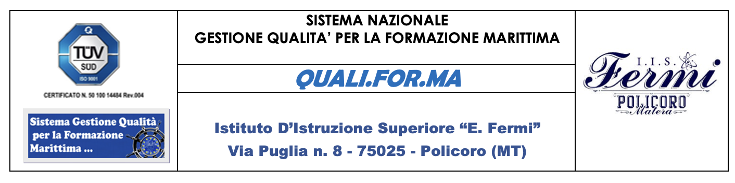

Modulo di domanda per l’iscrizione

Al Dirigente Scolastico dell’ I. I. S. “ E. Fermi” Policoro

Cognome Nome

Il/la sottoscritto/a

Nato/a a___________________________il____________ C.F. _____________________________

frequentante la classe 2^ sez _____ nel corrente anno scolastico dell’ Istituto Tecnico “Trasporti e

Logistica”chiede di essere iscritto/a per l’anno scolastico 2023/2024 alla classe 3^ della seguente

Articolazione:

- “ Conduzione del Mezzo Navale”

- “ Logistica”

Il/La sottoscritto/a, consapevole delle conseguenze amministrative e penali per chi rilasci dichiarazioni non corrispondenti a verità, ai sensi del DPR 245/2000, dichiara di aver effettuato la scelta/richiesta in osservanza delle disposizioni sulla responsabilità genitoriale di cui agli artt. 316, 337 ter e 337 quater del codice civile, che richiedono il consenso di entrambi i genitori”.

Firma dei genitori _______________________________________________

Firma dello studente _______________________________________________

L’informativa completa sul trattamento dati personali è visionabile sul sito web dell’istituzione scolastica, sezione Privacy, ed allegata alla presente.

